Tracker Fitness Fleece
BESKRIVELSE Dame / Herre:
Sporty elastisk fleecejakke med glatt utside og børstet innside.
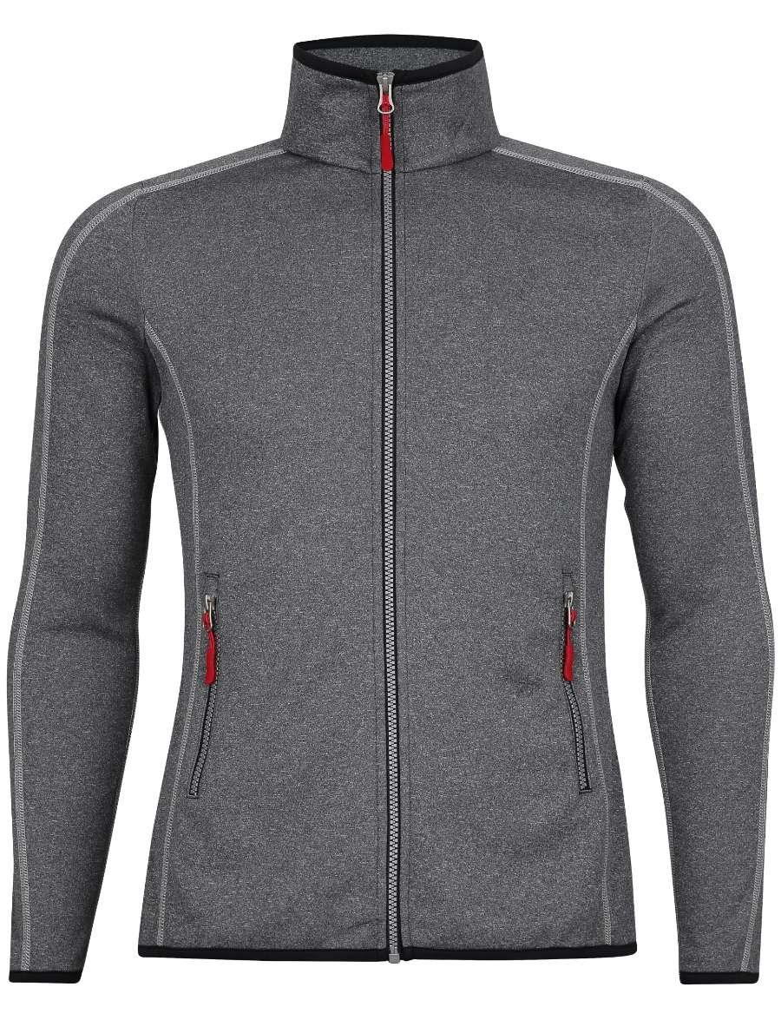
Plagget fungerer like bra til hverdags, friluftsliv og sportsaktiviteter. Jakken kombinerer fleece-materialets tekniske egenskaper for fukttransport og pusteevne med et klassisk sporty design. Et lunt og godt isolasjonsplagg. De lysegrå flatlock-sømmene gir et spennende visuelt uttrykk. Fargede zip-pullere vil egne seg godt til bruk på denne jakken.
Jakken leveres med røde zip-pullere som standard. Finnes både i dame og herre modell
Kvalitet:
100% polyester. 250 gr/m2
Størrelser:
XS - 3XL Dame / XS – 4XL Herre
Farge:10 Antrasitt
Pris: 449 kr inkl mva liten og stor logo

